Загальноосвітня школа І-ІІІ ступенів №2 м.Копичинці



2011 р.

Урок 1
Тема. Як не любить той край...
Матеріал уроку. Володимир Сосюра "Як не любить той край ...".
Дмитро Чередниченко "Рідні краєвиди". Іван Франко "Дрімають села ...".
Мета. Вчити учнів сприймати змальовані словами образи природи рідної землі у прозових і віршованих текстах, узагальнити знання учнів про початок осені, вчити їх спостерігати за змінами в природі; розвивати зв'язне мовлення, виховувати любов до природи.
Обладнання: біографічні дані Дмитра Чередниченка, Івана Франка.
Хід уроку
I. Повідомлення теми і мети уроку.
Учитель читає вірш.
Всією душею, всім своїм серденьком
люблю тебе, рідний краю, земленько рідненька.
і вас люблю, гори, ліси та гайочки,
і вас, ріки повноводі, маленькі струмочки...
Гарна, велика країна моя,
є в ній озера, річки і моря,
гори високі, степи та ліси, —
скільки багатства і скільки краси!
Великим багатством нашої землі є її природа.
- Що таке природа? Що дає людям природа?
- Що дають природі люди?
Природа для нас — це джерело життя, мудрості, краси і насолоди.
Вона постійно змінюється, вражає нас своїм розмаїттям і багатством.
- Прочитайте назву нової теми. Як ви думаєте, про що читатимемо у цьому розділі?
Книга Природи напрочуд велика і різнобарвна. Не злічити її сторінок — зелених лісів, блакитних рік, духмяних квітів ... А скільки в ній різних героїв, що живуть за своїми законами, мають власну мову. Чи знаєте, хто ці герої?
Неймовірно цікавий, захоплюючий світ Природи здавна надихав людей глибше пізнати його.
Художники передають красу природи, малюючи картини фарбами. Композитори цю красу не лише бачать, але і чують, створюючи музику.
А як описують цю красу письменники?
Письменники розповідають про Природу так, що їхні спостереження, думки і почуття стають для читачів цікавими відкриттями, пробуджують уяву, спонукають до роздумів.
ІІ. Опрацювання вірша В. Сосюри "Як не любить той край...".
1. Слухання вірша.
Учитель пропонує уважно послухати вірш і підготувати відповідь на запитання.
— Про який край пише поет?
2. Самостійне читання вірша. Робота над змістом вірша.
— Як ви вважаєте, поет запитує чи стверджує?
- Як розумієте вислів солодкий, дивний світ? Знайдіть у вірші порівняння.
Що автор хотів ним підкреслити?
— Яка головна думка вірша? (Потрібно любити свою землю.)
3. Виразне читання вірша.
— З яким почуттям треба читати цей вірш?
III. Опрацювання твору Д. Чередниченка "Рідні краєвиди".
⇨Про Дмитра Чередниченка
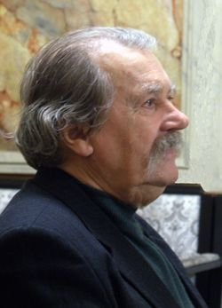
Споконвічні хлібороби, що плекали урожай на гористих невгіддях край села Межиріча, любили після нелегкої праці сходитися вечорами до клубу — і отоді-то дивували хистом співака, музики, танцюриста, оповідача. І малий Дмитро сідав з батьком на лавці, біля якої цвіли чорнобривці, й, мов зачарований, слухав вечірні співи. Ой, як же там співали, як грали!..
Народився Дмитро Семенович Чередниченко ЗО листопада 1935 року в селі Межирічі на Черкащині. Тут (знали це всі змалечку) бував колись Тарас Шевченко — виступав перед людьми на базарі, на гарбі сіна, відпочивав під могутнім, у три обхвати, ясеном, що ріс неподалік від маєтку графа Парчевського, в якого хотів Кобзар купити землю на садибу. А Дмитро з однолітками ходив тепер повз того ясена до нової мурованої школи...
Закінчивши школу, Д. Чередниченко вступив до вузу. Захоплювався малюванням, фотографуванням та поезією. Перші вірші опублікував у Васильківській районній газеті «Радянське життя». А 1966 року вийшла в світ перша збірка молодого поета «Отава».
Як сам він згадує, одного разу дуже захотілося йому написати щось для дітей... Так і народилися перші вірші, а там уже й книжки з'явилися для юних читачів: перша «Щедринець» (1968), далі — «Чебрики» (1970), «Білий Чаїч» (1973), прозова казка «Мандри Жолудя» (1973). Під назвою «Ми будуємо дім» вийшла книжка його поезій у перекладі на білоруську мову в братній республіці. Перу Д. Чередниченка належать прозові твори для дітей «У країні майстрів» (1974), «Ковзанка» (1978). Поет здійснив ряд перекладів з російської, литовської, білоруської та словацької мов.
Живе Дмитро Чередниченко в місті Києві.

1. Підготовка до сприймання тексту. Словникова робота.
разки омелюхи берест
жайвор невимовна шугають
прогаяне надолужити засновигали
заворожує залементувало помаранчевий
- Прочитайте першу пірамідку згори донизу, знизу догори. Чи всі слова зрозумілі? Хто такий жайвор? (Жайворонок — польова чи степова пташка.)
- Що таке разки? (Нитки намиста.) Як розумієте слово прогаяне? (Втрачене, пропущене.) Доберіть синоніми до слова заворожує. (Зачаровує, дивує.)
— Прочитайте другу пірамідку. Доберіть синоніми до слів надолужити (наздогнати), залементувало (закричало, заверещало).
— Прочитайте третю пірамідку. Чи можете пояснити якесь із цих слів? Перевірте правильність відповідей, прочитавши тлумачення цих слів після оповідання.
2. Читання оповідання комбінованим способом.
а) Читання вчителем (до слів "Так, так, у березняк по горіхи ").
— Хто є дійовими особами твору? Від чийого імені ведеться розповідь?
б) Читання оповідання учнями до кінця.
— Чи цікаво вам дізнатися, чому діти ходили у березняк по горіхи?!
Дочитайте оповідання до кінця.
3. Читання оповідання учнями вголос "ланцюжком".
— Поміркуйте, про яку пору осені йдеться. Доведіть свою думку.
4. Аналіз змісту з елементами вибіркового читання.
— Як автор ставиться до осені? Яку першу ознаку осені помітив оповідач? Прочитайте, що це за метелики у ясена.
- Куди ходили діти? У чому вони побачили прихід осені у лісі? Прочитайте,
- чому дуб назвали нелинь.
- Які зміни можна побачити у полі? Що таке "бабине літо"? Прочитайте,
- як про це пише автор.
5. Висновок.
- Де побував оповідач? Що він побачив і почув у лісі, у полі? Чи можемо сказати, що він є уважним і спостережливим? Розкажіть про свої враження від перебування серед осінньої природи.
IV. Опрацювання вірша І. Франка "Дрімають села...".

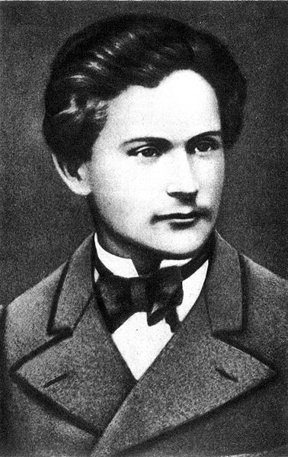
⇨Ранні роки
Іван Франко народився 27 серпня 1856 року в селі Нагуєвичі Дрогобицького повіту в Східній Галичині, поблизу Борислава, в родині селянина-коваля. Його батько, коваль, заробляв не тільки на власну сім'ю, але й на всю рідню, він дуже хотів дати синові добру освіту. Мати, Марія Кульчицька, походила із зубожілого українського шляхетського роду Кульчицьких, гербу Сас. Про себе завжди розповідав як про сина мужика.
Навчався спочатку в школі села Ясениця-Сільна (1862—1864), потім у так званій нормальній школі при василіанському монастирі у Дрогобичі (1864—1867). 1875 року — закінчив Дрогобицьку гімназію (тепер педагогічний університет).
У багатьох оповіданнях («Грицева шкільна наука», «Олівець») художньо передано окремі моменти з цієї пори життя автора. З них довідуємося, як важко було здобувати освіту навіть обдарованому селянському хлопцеві. Доводилося жити на квартирі у далекої родички на околиці Дрогобича, нерідко спати у трунах, які виготовлялися у її столярній майстерні («У столярні»). Навчаючись у гімназії, Франко виявив феноменальні здібності: міг майже дослівно повторити товаришам інформацію, яка подавалася вчителями на заняттях; глибоко засвоював зміст прочитаних книжок. Багато читав: твори європейських класиків, культорологічні, історико - філософські праці, популярні книжки на природничі теми.
Інтенсивній самоосвіті гімназиста сприяла зібрана ним бібліотека, в якій нараховувалося близько 500 книжок і українською, й іншими європейськими мовами. Знайомство з творами Маркіяна Шашкевича, Тараса Шевченка, захоплення багатством і красою української мови викликають у нього підвищений інтерес до усної народної творчості, стимулюють запис її зразків.
Восени 1875 — став студентом філософського факультету у Львівському університеті.

1. Виразне читання вірша вчителем.
- Помилувалися ми з вами красою осені разом із твором Дмитра Чередниченка.
А тепер послухайте, як змальовані зміни, що відбуваються у природі й віщують прихід осені, у вірші І.Я. Франка "Дрімають села".
Учитель.
- Про що ж розповів нам поет? Який день описав?
2. Словникова робота.
Прочитайте у підручнику тлумачення слів звивавсь і загін.
3. Читання вірша вголос (по строфах).
Прочитайте першу строфу вірша. З чого видно, що у вірші йдеться про осінь?
- Який вираз вжитий у переносному значенні? (Дрімають села.) Поясніть його.
- Прочитайте наступну строфу. Що поет пише про садки? Коли таке буває?
- Як ви розумієте вислів тихо гріються хатки?
- Знайдіть рядки зі словом ще. Яку думку поета воно підкреслює?
А слова та і вже?
- Який настрій створюють вислови дрімають села, садки дрімають, тихо гріються хатки?
4. Виразне читання вірша.
Учні разом з учителем визначають, що вірш треба читати спокійно, не поспішаючи, ніби міркуючи.

VI. Підсумок уроку.
Чи помічали ви коли-небудь, діти, що у якому б куточку природи не були, завжди здається, що такої краси ви ще не бачили. Скрізь природа дає нам відчути цю неповторність. Щоб пережити безліч цікавих і хвилюючих вражень, потрібно любити її, вчитися розуміти, уміти читати ї сторінки, бути до неї уважними.
VII. Домашнє завдання.
- Вивчити напам’ять вірш «Дрімають села…»
- Намалювати малюнки до оповідання «Рідні краєвиди»
Урок 2
Тема. Кожен місяць, кожну пору на землі нове вбрання
Матеріал уроку. "Андрій Малишко" (про нього). А. Малишко "Яблука"
Ліна Костенко "Здивовані квіти". Катерина Перелісна "Заворожений сад".
Мета. Ознайомити учнів із життєвим і творчим шляхом Андрія Малишка, формувати уміння аналізувати віршовані твори, вчити учні захоплюватися красою природи, розвивати їхню уяву, фантазію, зв'язне мовлення.
Обладнання: добірка поезій М. Вінграновського, І. Кульської, Я. Чорногора.
Хід уроку
І. Організація учня до уроку.
ІІ. Перевірка домашнього завдання.
1. Читання вірша напам’ять «Дрімають села…»
2. Виставка малюнків до твору «Рідні краєвиди»
ПІ. Повідомлення теми і мети уроку.
— Чи доводилося вам чути це ім'я? Пригадайте, які твори Андрії Малишка читали раніше.
Сьогодні ми ознайомимось із життєвим і творчим шляхом А. Малишка, спробуємо відчути захоплення поета красою природи.
IV. Ознайомлення із життєвим і творчим шляхом А. Малишка.
1. Розповідь учителя.
Із спогадів друзів дитинства, родичів постає хлопчик невисокого зросту, міцної будови, з темно-русим волоссям, високим чолом і "монгольськими очима". Читати навчився рано від старших братів. Коли ви! повнилося Андрієві вісім років, разом
з іншими однолітками пішов у перший клас. На уроках любив пустувати, але коли вчитель щось раптом запитував, то відповідав правильно. Якщо ж траплялось таке, що ні знав відповіді, то це для хлопця був великий сором. Він страшенно переживав, відмовлявся від обіду і тримався відлюдкувато аж до наступного дня. А підручники Андрія завжди були чистенькі й охайні.
Любов до книг передав Андрієві дядько Микита, якого прозвали "чорнокнижником", і який довгенько засиджувався над Шевченковим "Кобзарем".
Андрій Малишко видав понад сорок книг, створив сто пісень, до яких й іноді сам писав музику. Любив поливати сад, від порога до воріт посіяв чорнобривці, любив життя ... Він і зараз живе у своїх задушевних поезіях і піснях, які стали справжніми мистецькими шедеврами,
2. Опрацювання статті "Андрій Малишко" (про нього).
Учні мовчки перечитують статтю на с. 52.
- Де народився А. Малишко?
-У якій сім'ї? Коли почав друкуватися?
-Про що писав у своїх творах?
-Які найвідоміші пісні написані на ноші А. Малишка?
Переконатися у майстерності пера поета зможемо, прочитавши його твір "Яблука".
V. Опрацювання вірша А. Малишка "Яблука".
1. Виразне читання вірша учителем.
Від чийого імені написаний вірш? Що любить автор?

2. Словникова робота.
Пояснення значення слів.
Просинь музичний інструмент у вигляді обруча, обтягнутого шкірою, з дзвіночками по краях.
Приурочені шлях руху небесного тіла.

Гільце пристосовані до чого-небудь у часі
Бубон синій колір чистого неба.

Орбіта обрядове весільне дерево, прикрашене квітами, колосками, стрічками тощо.

- З’єднайте пояснення слів, що у правій колонці, з відповідними словами з лівої.
3. Повторне читання вірша (мовчки).
- Зверніть увагу, якими словами автор описує своє захоплення яблуками.
4.Аналіз змісту вірша з елементами вибіркового читання.
-Як поет описує захоплення яблуками? Прочитайте.
-Якими словами сказано у вірші про їх колір, форму, смак?
-З чим порівнює автор яблука? За якими ознаками поет порівнює яблуко з бубоном, з планетою?
— Що із описаного у вірші ви могли б сприйняти зором, а що нюхом?
— Як розумієте вислів ставала земля пахучою, ніби яблуко?
5. Виразне читання вірша учнями.
— Які почуття повинні передати, читаючи вірш? (Захоплення красою
6. Розвиток зв'язного мовлення.
Опис картини К. Білокур "Богданівські яблука".
Захопилася красою і щедрістю осінніх дарунків і відома українська художниця Катерина Білокур. Свої почуття вклала у картину "Богданівські яблука".
— Розгляньте картину (с. 53). Що зображено на картині? Що зображено у центрі? Які яблука за кольором, формою? На чому лежать яблука? Опишіть цю хустку.
Що зображено на задньому плані і служить обрамленням картини?
— Які почуття передала художниця? Які почуття викликала картина у вас?
7. Порівняння вірша А. Малишка "Яблука" і картини К. Білокур.
— Чим схожі між собою ці два твори? Які рядки вірша могли б дати назву картині?
8. Добірка поезій.
⇨ Микола Вінграновський «Останнє яблуко»
Над чорнобривцями в саду
Останнє яблуко висить,
Останній лист упав
На чорнобривці вчора.
⇨Ірина Кульська «Осінь»
Коли вона загляне в сад –
Наллється соком виноград,
І стиглі яблука ранет
Солодкі стануть, наче мед.

⇨Яр Чорногор «Осіння багряниця»
…Тишу порушувало глухувате «гуп» - то найдоспілішим яблукам наскучило триматися материнської гілля і вони летіли стрімголов униз.
9. Приповідка
Вересень пахне яблуками, а жовтень – капустою.
V. Опрацювання вірша Л. Костенка "Здивовані квіти".
Давайте почитаємо книгу Природи, яку написала Ліна Костенко.
Прочитайте заголовок вірша. У якому значенні вжитий цей вислів?
Поміркуйте, що у цьому вірші здивувало квіти.
— Прочитайте вірш мовчки. Про яку саме пору осені пише поетеса? Чим були здивовані квіти? Якими словами поетеса передала раптові зміни у природі?
Яке порівняння вжито у вірші? Як ви його розумієте?
— Що у вірші казкового? Доведіть рядками твору.
— Які рядки вірша треба читати здивовано, зажурено?
- Прочитайте вірш виразно.

VI. Опрацювання вірша К. Перелісної "Заворожений сад".
1. Виразне читання вірша учителем.
— Хто заворожив сад?
2. Повторне читання вірша (мовчки).
— Які картини постають у вашій уяві?
3. Аналіз змісту вірша.
— Про що розповів поет? У яких рядках автор описує осінь?
— Що автор каже про садок? Коли таке буває? Які ознаки зими описав автор?
— Знайдіть і поясніть вирази, вжиті в переносному значенні. З якою
метою їх вжив автор?
— Знайдіть речення зі словом ще. Яку думку поетеси воно підкреслює?
4. Виразне читання вірша.
— У якому темпі треба читати вірш? Після яких слів зробите найдовшу паузу?
5. Порівняння віршів Ліни Костенко і Катерини Перелісної.
— Поміркуйте, чим подібні ці вірші і чим різняться. Доведіть свою думку.
VII. Підсумок уроку.
— Які вірші ми сьогодні читали? Хто їх автори?
— Який із цих віршів справив на вас найбільше враження? Чим?
VIII. Домашнє завдання.
Виразно читати вірші Андрія Малишка «Яблука», «Здивовані квіти»,
«Заворожений сад»
Урок 3
ТЕМА. Вихопивсь дощик поміж заграв...
Матеріал уроку. Андрій Малишко "Дощик". Юрій Ярмиш "Дрібний дощик". Василь Довжик "Акровірш". Микола Романченко "Акровірш".
Василь Сухомлинський "Камінь".
Мета. Розвивати образне сприймання навколишнього, збагачувати активний словник учнів, удосконалювати навички правильного, свідомого, виразного читання; виховувати любов і шанобливе ставлення до природи рідного краю.
Обладнання: коротка біографія Юрія Ярмиша, уривок з оповідання «Добре серце»,
за Ярославою Павличко «Лісова пригода»
Хід уроку
І. Організація учнів до уроку.
ІІ. Перевірка домашнього завдання.
1. Відгадування загадки.
Його ім'я — лише з трьох літер.
Його провісником є вітер.
Ним хлібороб у спеку марить.
Його дарують тільки хмари. (Дощ)
IIІ. Повідомлення теми і мети уроку.
На сьогоднішньому уроці ми прочитаємо твори українських письменників,
які відкриють вам нові образи цього явища природи.
IIIІ. Опрацювання вірша А. Малишка "Дощик".
1. Читання вірша вчителем.
— Який колір переважає в описі дощу?
2. Словникова робота.
Обрій, мелодії, закресав, запрозорились
Заграва — відблиск, відсвіт заходу сонця на небі.
3. Повторне читання вірша вголос ("ланцюжком").
— Яким змальовано дощик у вірші?
4. Робота над змістом,
— Де взявся дощик? Які слова вказують на те, що дощ з'явився раптово і що він дуже сильний?
— Як автор описав дощик? Прочитайте.
— Як дощик вплинув на природу?
— Прочитайте вирази, вжиті у переносному значенні. Для чого їх вжив поет?
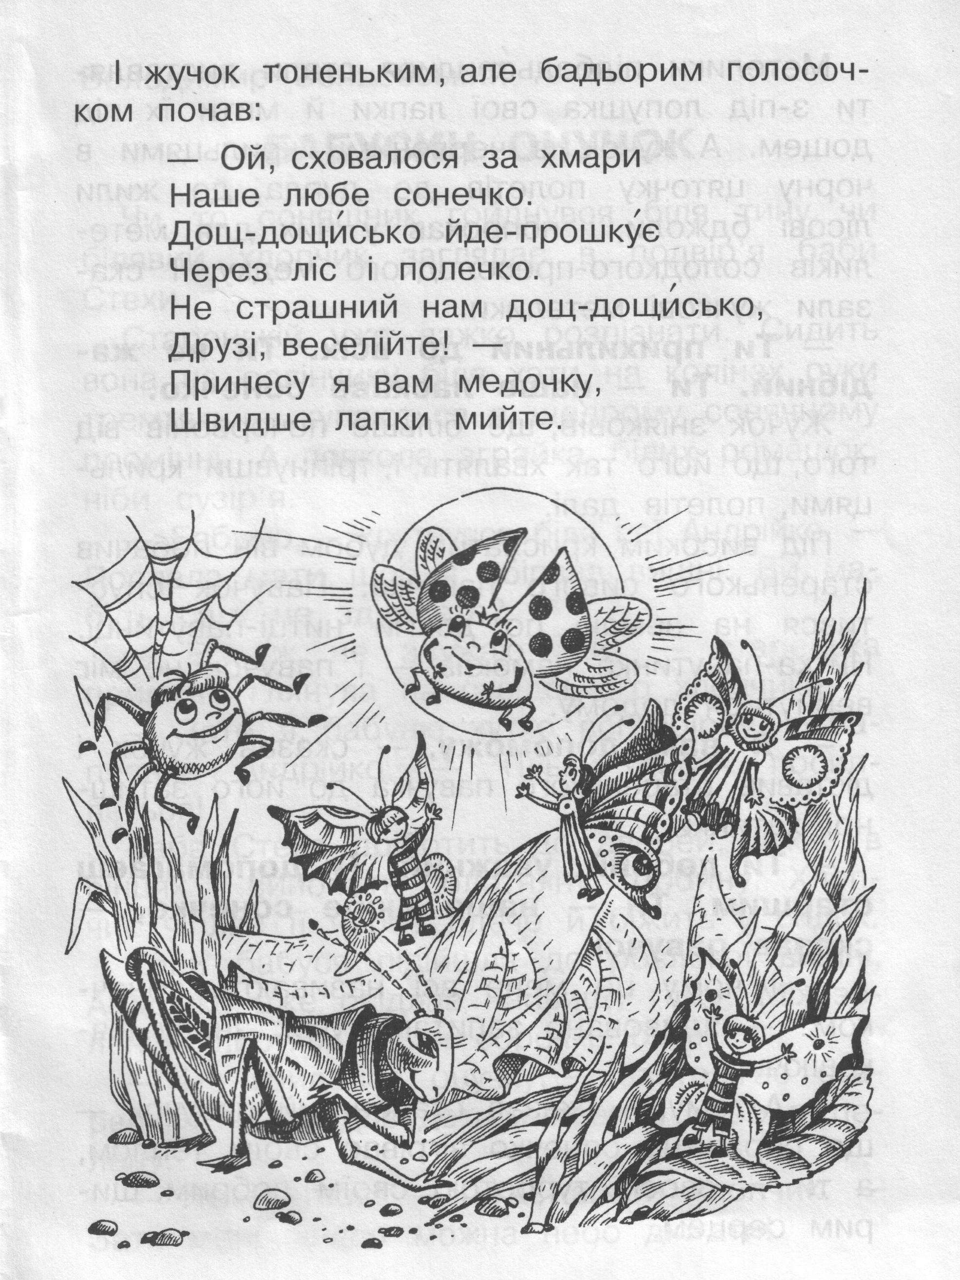
— Які слова передають ставлення автора до дощика?
— Які почуття викликав у вас цей вірш?
5. Робота з ілюстрацією.
— Розгляньте малюнок на с. 56.
Яким зображено дощ? Порівняйте малюнок
з віршем. Що помітили?
6. Виразне читання уривку з оповідання.
⇨Юрія Ярмиша «Добре серце»
IV. Опрацювання твору Ю. Ярмиша "Дрібний дощик".
1. ⇨Про Юрія Ярмиша
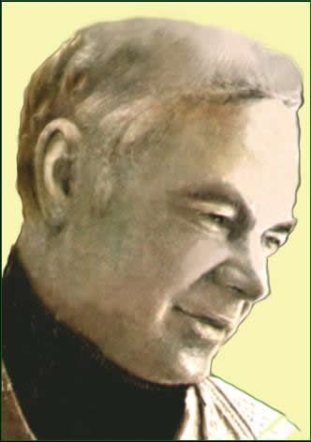
Вітер кошлатить різноколірні дими над численними трубами, заграви мартенів підпалюють уночі небо, а вранці голосисті гудки крають тишу, й вулиці сповнюються гомоном, сміхом, тупотом ніг...
Тут, у робітничому місті Дніпродзержинську, й народився 25 травня 1935 року Юрій ФеодосІйович Ярмиш у сім'ї вчителів.
А далі — Урал, куди Юрій евакуюється разом з матір'ю. Батько його був політпрацівником у Діючій армії.
Після визволення України від фашистів сім'я Ярмишів їде в Прикарпаття. Юрій вчиться у Дрогобицькій школі № 4, колишній польській гімназії, де хлопцем сидів за партою Іван Франко.
Коли Юрію минуло тринадцять років, дядько повіз його в Закарпаття — на Чорну Тису, де служив у прикордонному загоні. Подорож неймовірно вразила хлопця. На обрії громадою ясніє Говерла. Піниться, аж захлинається од шаленого бігу річка, мчать на плотах по ній відчайдушні бокораші — плотогони. Таємниче шумлять смереки. У холодних сутінках грають музики, і хлопці-гуцули аж до ранку танцюють свої дивні танці. Тут він прочитав «Тіні забутих предків», і казка й реальність ще більше сплелися в його уяві...
Однак зразу написалися вірші. Тільки після закінчення факультету журналістики Київського університету (1958) Юрій береться за казки, мабуть, назавжди облишивши вірші. Працював він тоді за фахом у Криму. Через два роки у Кримському обласному видавництві вийшла перша книжка Ю. Ярмиша «Вітрисько». А далі— «Чудесні ягоди» (1961), «Казка стукає в двері» (1962).
У 1962 році Ю. Ярмиш переїздить до Києва. Працює інструктором сектору преси ЦК ЛКСМУ. З 1963 року очолює дитячий журнал «Піонерія». І пише казки, що виходять у видавництвах України — «Живі малюнки» (1963), «Маленькі казки» (1964), «Цікавий промінець (1965), «Чарівні струмки» (1965), «Лебедина казка» (1966), «Капітанова люлька» (1967), повість «Солодкий Марципан» (1968).
Указом Президії Верховної Ради УРСР Ю. Ярмишу присвоєне почесне звання заслуженого працівника культури Української РСР.
Живе Ю. Ярмиш у м. Києві.

1. Читання твору мовчки (самостійно).
— Подумайте, хто звертається до Дощика.
2. Повторне читання твору вголос "ланцюжком".
— До кого ще звертався оповідач? Про що свідчать ці звертання?
3. Робота над змістом.
— Підготуйте запитання за змістом прочитаного. Поставте їх своїм товаришам.
4. Вибіркове читання.
—Прочитайте, чому оповідач називає Дощик дурненьким, прохолодним і набридливим.
— Прочитайте, з якими словами оповідач звертається до Сонечка, Дощика, Веселки, Матусі.
⇨За Ярославою Павличко «Лісова пригода»
Шелестіли осінні листочки. З хмари скотилися перші краплі дощу. Бідний дощик ! Не було кому пожалітися-хтось украв черевички, а він стоїть на одній нозі в калюжі: мерзне.
5. Висновок-узагальнення з прочитаного.
— Яким ви уявляєте оповідача?
Що нагадує вам його розповідь?
(Сон або фантазії дитини, яка чекає на маму, а за вікном іде дощик.)
V. Опрацювання акровіршів В. Довжика і М. Романченка.
— Що таке акровірш? Прочитайте пояснення терміна у "Короткому словничку читача" (с. 153).
Учні читають акровірші.
- На що схожі акровірші? (На загадки.)
Чим вони подібні до загадок?
VI. Опрацювання оповідання В. Сухомлинського "Камінь".
- Самостійне читання тексту учнями з наступним тестуванням.
Запитання.
1) Що було у лузі, під гіллястим дубом?
2) Що кинув хлопчик у криницю?
3) Чи пам'ятав він про свій вчинок?
4) Що зробив кинутий камінь?
5) Що сталося із травою і дубом, які росли біля криниці?
6) Де подівся соловейко, який мостив на дубі гніздо?
7) Чи зрозумів дідусь, чому "не стало ні лугу, ні дуба, ні соловейка, ні криниці?
Відповіді.
1) Криниця. 2) Камінь. 3) Ні.
4) Закрив джерело. 5) Засохли. 6) Полетів. 7) Ні.

2. Читання тексту вголос. Перевірка розуміння прочитаного за запитаннями.
— Якою була користь від криниці для природи і людей?
— Для чого хлопчик кинув камінь у криницю?
— Якими були наслідки цих пустощів?
— Як би ви відповіли на запитання дідуся?
3. Висновки.
— Чого автор хотів навчити читачів?
- Яка головна думка твору?
- Як по-іншому можна назвати оповідання?
VII. Домашнє завдання.

Урок 4
ТЕМА. Дивною казкою був мені світ...
Матеріал уроку. "Олександр Олесь" (про нього).
Олександр Олесь "Згадую, так я в дитинстві любив ...", "Степ".
Мета. Доповнити знання дітей про творчість і біографію Олександра Олеся, вчити розуміти красу поетичних творів, допомагати відчути багатство мови; розвивати образне мислення, уяву; збагачувати мову епітетами і порівняннями.
Обладнання. Портрет Олександра Олеся; виставка творів поета, запис пісні "Сміються й плачуть солов'ї".
Хід уроку
І. Організація учнів до уроку.
ІІ. Повідомлення теми і мети уроку.
— Сьогодні на уроці ми перегорнемо сторінку з життя і творчості Олександра Олеся, автора пісні, в якій звучить гімн весні, життю, коханню, "Сміються й плачуть солов'ї", яка давно вже стала народною і виконується зі сцени. Послухайте її. (Звучить пісня.)
1. Розповідь учителя про життя і творчість Олександра Олеся.
— Пригадайте, що ви вже знаєте про цю людину.
- 4 грудня 1878 р. в м. Білопілля на Сумщині народився Олександр Олесь, справжнє прізвище якого Олександр Іванович Кандиба. Прожив він 65 років,
- які складалися з радощів і мук.
Батько походив з чумаків, а мати — з кріпаків. Першою його учителькою була мама. Вона у 4 роки навчила сина читати і писати. У 9 років написав свій перший вірш.
Але безтурботне дитинство швидко закінчилося. Коли Олександрові було 11 років, трагічно помер батько. Сім'я переїхала жити до діда. Там хлопчик зріднився
зі сільським життям, піснями, звичаями.
У сім'ї не було грошей, щоб навчати Олександра у гімназії, тому він вступив
до хліборобської школи, а пізніше — в Харківський ветеринарний інститут.
У Харкові він познайомився з такими знаменитостями, як Леся Українка,
М. Коцюбинський, М. Лисенко, Б. Грінченко. Вони допомогли Олександру переосмислити долю української мови.
З дитячою літературою найбільше поріднився тоді, коли з'явився на світ його перший син — Олег, якого батько називав Лелекою. Батько у віршованій формі розказував синові про абетку, математичні премудрості, а ще про зайчиків, курей, гусей, півників. Олег теж зацікавився літературою і став віршувати, підписуючись О. Лелека, а згодом О. Ольжич.
Сталося так, що Олександр Олесь у 1919 р. виїхав за кордон, сам не відаючи, що це вже назавжди. Перебуваючи за кордоном, у далекій чужині, поет не один раз подумки линув на Україну. І згадувався йому спів жайворонків і солов'їв, розкішна природа України. І ця краса переливалася у мелодійне слово поета.
2. Опрацювання статті у підручнику (с. 58).
— Прочитайте мовчки текст про Олександра Олеся. Що ви ще дізналися про поета?
Вибіркове читання за запитаннями.
— Де автор проводив час кожне літо, будучи хлопчиком?
— Який вплив на Олександра мав дід?
— Що згадував поет про дитинство?
IIІ. Опрацювання вірша Олександра Олеся "Згадую, так я в дитинстві
любив...".
1. Виразне читання вірша вчителем.
— Послухайте вірш, у якому Олександр Олесь теж пише про дитинство.
— Про що згадує поет з такою любов'ю?
2. Словникова робота.
3. Повторне читання вірша мовчки.
— Чим хлопчик сприймав природу?
4. Аналіз змісту вірша.
— Що любив хлопчик робити в дитинстві? Чи міг зрозуміти думки природи?
Як розумієте вислів серце ж моє розуміло? (Хлопчик сприймав природу через свої почуття, настрій.)
— Яким здавався хлопчику світ? Знайдіть у вірші порівняння.
— Поміркуйте, які почуття викликали в автора ці спогади про дитинство.
III. Опрацювання вірша Олександра Олеся "Степ".
1. Виразне читання вірша учителем.
— Що автор описав у своєму вірші?
— Про які пори року йдеться у вірші?
2. Словникова робота.
Візерунки, розводи, углядить, неоглядне, рудіють, мертвий сон.
3. Самостійне мовчазне читання вірша.
— Зверніть увагу, як поет описує степ у різні пори року.
4. Аналіз вірша з елементами вибіркового читання.
— Прочитайте, на що подібний степ весною.
— Хто зображений як вишивальник, що прикрашає степ?
— Про які різкі переміни йдеться?
- У яких рядках автор передав розміри степу? Чи можете дати відповідь
- на це запитання?
— Які прикметники вживає поет для опису степу влітку?
— На що схожий степ восени? Чому він, як пустеля? Що стає схожим на пісок? Чому не почуєш пташок? А де подінуться усі квіти?
- З чим порівнює автор степ узимку? Які прикметники допомагають уявити
- цю перину? Якою описано зиму? Поміркуйте, чому зима — люта і лиха.
— Хто оберігає сон баби-зими? Хто зможе прогнати морози із степу?
— Які образні вислови виявилися для вас новими, несподіваними?
— На які частини можна поділити вірш? Які з цих частин можна об'єднати
за настроєм?

5. Робота з ілюстраціями. Словесне малювання.
— Яким рядкам вірша відповідають малюнки? Придивіться до них уважніше.
Що нового вони відкривають спостережливому оку?
— Які картини намалювали б ви до інших частин вірша? Які фарби використали б?

ІV. Підсумок уроку.
— З творчістю якого українського поета ознайомилися?
— Що запам'ятали про Олександра Олеся?
- Який із прочитаних творів вам сподобався більше? Чим?
V. Домашнє завдання.
Намалювати малюнки до вірша «Степ»

Урок 5
ТЕМА. Лісова книга Природи
Матеріал уроку. Максим Рильський "Розмова з другом", "Зимовий ранок".
Леонід Полтава "Лісова книга". Вадим Скомаровський "Три лижні".
Анатолій Костецький "Лист до птахів".
Мета. Розвивати в учнів допитливість, інтерес до навколишнього світу; вчити правильно і виразно читати вірші, доводити свої міркування, виховувати любов
до природи.
Обладнання. Альбом «Птахи» фонозапис «голоси птахів», автобіографічні дані
М. Рильського, В. Скомаровського, А. Костецького, малюнки учнів до вірша «Степ».
Хід уроку
І. Підготовка до сприймання нового матеріалу.
1. Читання з дошки загадки і розгадування її.
— Роз'єднайте слова і прочитайте загадку.
Щозакнижка: безбукв, безсторінок, Абагаточогонавчить?
(Книга природи.)
— Сьогодні ми з вами продовжимо мандрувати сторінками цієї книги.
- Складання тематичної павутинки до слова природа.
II. Повідомлення теми і мети уроку.
- А сьогодні на уроці ми подивимося на ліс і його мешканців очима українських поетів. Адже у своїх творах вони передають замилування красою лісу у різні пори року, захоплюються його багатствами.
III. Опрацювання вірша М. Рильського "Розмова з другом".

1. Виразне читання вірша вчителем.
— Кого автор називає другом?
2. Словникова робота.
3. Повторне читання вірша напівголосно. Робота над змістом.
— Як зустрів поета ліс?
— Що він сприйняв зором, а що — відчув слухом?
- Які різні слова використав поет, щоб розказати про пташиний спів?
- Знайдіть відповідні рядки і прочитайте.
⇨ Уривок з оповідання «Весняний концерт» Віктора Приходька
На пень, порослий мохом, сів співучий дрізд. Відомий в лісі співак. Ану, що він виконає?
Дрізд поважно, не поспішаючи, почухав лапкою вохристі, з темними горошинами груди і несподівано заспівав: «спирти-дон-спирридон-чайпить-фітью-фітью»
— Якими словами передані своєрідність і неповторність кожного дерева в лісі?
— До чого закликав автор ліс? Що обіцяв йому у своїй промові?
— Поміркуйте, чому вірш має таку назву.
4. Виразне читання вірша.
— Прочитайте вірш виразно. Звертання автора до лісу прочитайте так,
ніби говорите зі своїм другом.
IV. Опрацювання вірша М. Рильського "Зимовий ранок".
1. Слухання вірша, який учень читає напам'ять.
- Які почуття охопили вас, прослухавши вірш?
2. Повторне читання вірша (мовчки).
— Які картини змальовані у вірші?
3. Робота над змістом. Вибіркове читання.
— У яку пору року описаний ліс? Доведіть словами вірша.
- Хто у цей час не спав? Що робили зайчики?
— Хто спостерігав за танцями зайців?
— Прочитайте рядки вірша, якими автор передав казковість зображеного.
— Які.образні вислови вжив М. Рильський у своєму вірші?
— Знайдіть у вірші порівняння. З якою метою їх ужито?
4. Виразне читання вірша.
— Яку інтонацію і темп читання підказують виділені рядки?
5. Хвилинка фантазії.
— Придумайте, що ще казкового міг побачити крізь сон ліс.
V. Опрацювання вірша Л. Полтави "Лісова книга".
Про Леоніда Полтаву (додаток)
1. Читання вірша (мовчки).
— У яку пору року описано ліс?
— Хто пише у лісовій книзі?
2. Читання вірша повторно вголос "ланцюжком". Робота над змістом.
- З чим порівнює автор сліди звіриних ніг?
— Прочитайте, хто залишив свої "записи" у лісовій книзі.
- Поміркуйте, хто може читати ці записи.
— Чому ліс порівнюється у вірші з книгою?
— А чиїх слідів ми не знайдемо у лісовій зимовій книзі? Чому?
3. Виразне читання вірша.
VI. Опрацювання вірша В. Скомаровського "Три лижні".

1. Виразне читання вірша учителем.
— Про кого цей вірш? Чому хлопчики їздили у ліс?
2. Словникова робота.
3. Повторне читання вірша. Робота над змістом.
— Куди їздили хлопці? Поясніть вислів глухий ліс.
— Що віз кожен із хлопців? Якими уявляєте цих дітей?
— Чому вони везли сіно., капусту, пагінці у ліс? Якими були ці хлопці?
Чи відчували тварини їхню доброту? Доведіть.
4. Виразне читання вірша.
Читаючи вірш вголос, постарайтесь передати розповідну, пояснювальну і запитальну інтонації відповідних речень.

VII. Опрацювання вірша А. Костецького "Лист до птахів".
1. Робота над заголовком.
— Прочитайте назву вірша. Про що можна написати у листі до пташок?
2. Читання вірша учнями (мовчки). Робота над змістом.
— Про що йдеться у цьому листі?
— Які запитання автор ставить пташкам? Про що свідчать такі питання?
— Що запропонував автор птахам? Чого чекав він від птахів?
— Як ви думаєте, чому поет написав цей лист? До чого нас має спонукати цей твір?
3. Виразне читання вірша.
— Які речення за метою висловлювання зустрічаються у вірші?
— Які рядки треба читати співчутливо? А які заохочувально? А які радісно?
VIII. Підсумок уроку.
— Яким ви побачили ліс сьогодні? Які лісові таємниці розгадали? А які дива спостерігали?
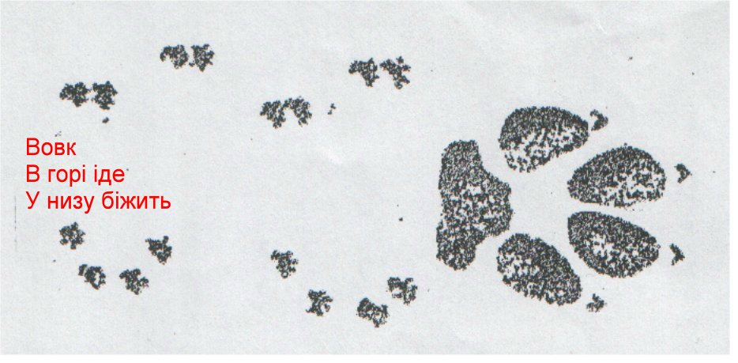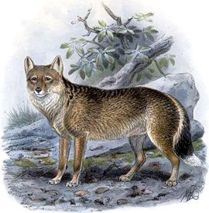
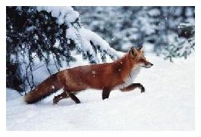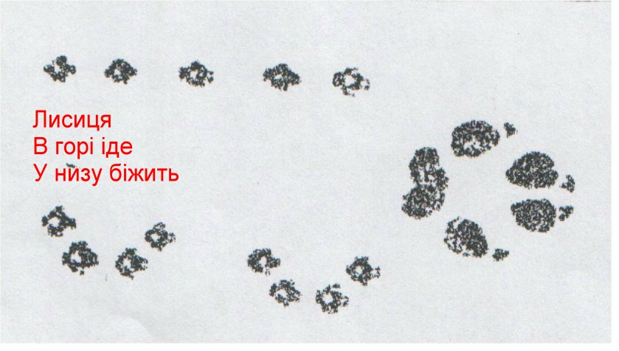
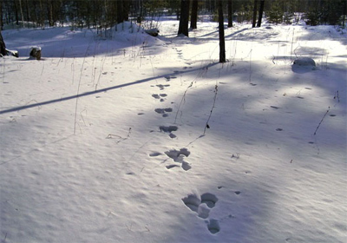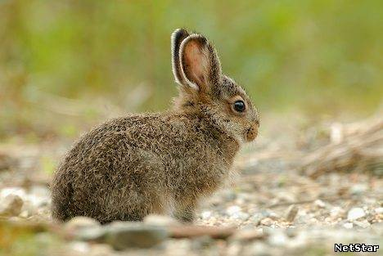
Леонід Полтава, (справжнє прізвище: Пархомович, прізвище-оберег: Єнсен, *24 серпня 1921, Вовківці Роменського району на Сумщині — †19 квітня 1990 Нью-Йорк США) — український поет, прозаїк, драматург, радіожурналіст, редактор, публіцист, громадський діяч, автор збірок віршів для дітей, член ОУП "Слово" та АДУКу — Асоціації Діячів Української Культури.
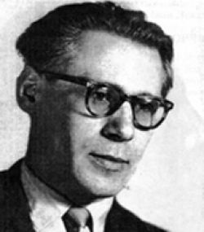
Народився в культурній і освіченій сім'ї: батько Едуард Адамович — лікар, мати Любов Іванівна — учителька. Початкову й середню освіту набув у Вовківецькій школі, опісля вступив до Ніжинського учительського інституту, якого закінчив у 1940. Активний в українському підпіллі, опинявся кількаразно в концтаборах; у повоєнні роки — у таборах для біженців у Німеччині.
Поет живе кілька років у Парижі, потім у Мадриді очолює український відділ Іспанського радіо, згодом працює на радіо «Свобода» у Мюнхені. У 1958 року переїжджає до США, де працює в українській редакції радіо «Голос Америки», редагує щоденник «Свобода».
Леонід Полтава — український новеліст, представник української діаспори в повоєнній Німеччині. У 1946 році виходить його перша збірка «За мурами Берліну», до якої ввійшли поезії часів війни, а в 1948 році — збірка «Жовті каруселі». У 1952 році у Мюнхені було видано невеличку збірку його новел під назвою «У вишневій країні». За згодом океаном виходять ще чотири поетичні збірки: «Біла трава», «Вальторна», «Із еспанського зшитка», «Смак Сонця». У 1953 виходить збірка «Українські балади», а у 1958 — «Римські сонети».
Письменник часто казав: «Люблю працювати для дітей!» і частина його творчого доробку — для дітей: «Лебеді», «Котячий хор», «Абетка веселенька для дорослих і маленьких», вірші, казки, поеми, оповідання, лібретто оперет «Лис Микита», «Лісова царівна», «Мавп’ячий король», «Лисячий базар».
Монументальна його праця — історичний роман «1709». У 1968 написав репортажну повість «Над блакитним Чорним морем» з 1917-22 років: події відбуваються в Україні, Туреччині, Болгарії та ЧСР.
Усього рік не дожив поет до проголошення незалежності України, але письменник майже за півстоліття передбачив події в незалежній Україні у «Чи зійде завтра сонце?».
Похований на українському православному кладовищі Св. Андрія в Саут-Баунд-Бруку, штат Нью-Джерсі.
Урок 6-7
Тема. Захоплюючий світ пригод у творах Миколи Трублаїні
Матеріал уроку. Микола Трублаїні "Пустуни на пароплаві".
Мета. Збагатити знання учнів про творчість українського письменника
М. Трублаїні; розширювати і поглиблювати уявлення дітей про цікаве та незвичайне у живій природі; формувати уміння стисло переказувати, збагачувати словниковий запас школярів; навчити відшукувати в тексті влучні слова й вирази, які характеризують дійових осіб.
Обладнання. Портрет М. Трублаїні, виставка його книг.
Хід уроку
І. Підготовка до вивчення нового розділу.
1. Розгадування кросворда.
— Правильно розгадавши загадки і заповнивши клітинки кросворда, дізнаєтесь,
про кого читатимемо у новому розділі.
1) Орач невідомий вселився до двору —
з-під низу веде борозенку, а землю старанно відводить угору. Назвіть його, діти, швиденько.
(Кріт.)
2) Хто у Африці живе, цілий день банан жує? Дражнить всіх мале звірятко.
Хто це, діти? (Мавпенятко.)
3) Ось вона яка — розбійниця морська! Усіх би проковтнула зажерлива ... (акула).
4) У лісі гуртом ми трудимось невтомно: зводимо будинок з соснових хвоїнок. (Мурахи.)
5) Його домівка — океан,
із спини в нього б'є фонтан. (Кит.)
6) Цікава пташина у нас проживає, животик товстенький ця пташечка має. За море
у теплі краї не літає, а з нами зимує, для нас співає. (Синиця.)
7) Ходить свашка із мітлою,
заміта до лісу слід,
де недавньою порою
тут відбувсь її обід. (Лисиця.)
2. Бесіда.
— По вертикалі ми прочитали слово тварини, бо всі, про кого відгадували загадки, є тваринами. З давніх-давен тварини живуть поряд з людьми. Але "мову" звірів, пташок, комах може зрозуміти лиш той, хто доброзичливо спостерігає за ними,
не втручається в їхнє життя, але в потрібну мить приходить на допомогу.
— Прочитайте, як люди називають тварин.
(Брати наші менші.)
— Поміркуйте, чому така назва.
— Прочитайте назву розділу. Як її розумієте? Зверніться до змісту. Твори яких авторів будемо читати? Які з творів, що читали раніше, можна було б, по-вашому, включити у цей розділ?
II. Ознайомлення з життєвим і творчим шляхом письменника.
Розповідь учителя.
Одним із письменників, які описували у своїх творах спостереження за природою і пригодами тварин, був Микола Трублаїні (справжнє прізвище Трублаєвський).
Народився письменник у с. Вільшанці на Вінничииі. Мама працювала вчителькою і часто брала хлопчика з собою на уроки. У 5 років уже непогано читав. Коли підріс, полюбив читання і математику. У характеристиці за четвертий клас написано: "Наділений щасливим хистом наслідування голосів людей, птахів".
Микола Трублаїні багато подорожував. Враження від побаченого занотовував у дорожньому щоденнику, а потім переказував у своїх численних оповіданнях і нарисах. З юними читачами розмовляв серйозно, відверто, як з рівними. Він знайомив їх із життям народів, особливостями природи Сибіру, Чукотки, Якутії, Камчатки, Карелії, Помор'я, Кавказу, Криму. "Моя мета — запалити юних читачів бажанням стати дослідниками, моряками, авіаторами, інженерами, вченими, що перемагають усі стихії", — писав письменник.
Микола Трублаїні прожив коротке (загинув на Великій Вітчизняній війні у 1941 р.), але насичене життя. А нам залишились його захоплюючі твори.
III. Опрацювання уривків твору М. Трублаїні "Пустуни на пароплаві".
1. Робота над заголовком твору.
— Про що може розповідатися у творі з такою назвою? Поміркуйте, де будуть відбуватися події розповіді. А хто може бути пустуном на пароплаві?
2. Опрацювання частини "Яшка і Машка".
а) Первинне ознайомлення з текстом. Учні читають частину вголос. Під час читання відповідають на питання.
- Де відбуваються описані події? Як мавпочки з'явилися на пароплаві?
Як до них ставилися матроси?
б) Вибіркове читання.
- Прочитайте опис мавпочок.
- Що любили робити кожна з мавпочок?
3. Опрацювання частини "Шоколад боцмана".
а) Словникова робота, тлумачення незрозумілих слів.
б) Читання частини учнями (мовчки).
— Хто з'їв шоколад боцмана?
в) Робота над змістом. Вибіркове читання.
— Як Машка потрапила у каюту боцмана?
— Прочитайте, що вона там робила.
— Чому боцман погнався за звірятком?
— Прочитайте, як моряки спостерігали за тим, що відбувається на палубі.
— Якою за характером була мавпочка? Доведіть словами тексту.
4. Опрацювання частини "Нічна тривога".
а) Читання частини комбінованим способом.
— Послухайте початок частини, запам'ятайте пояснення словосполучення вибивати склянки.
Учитель читає частину до слів "... як сталася незвичайна подія". Учні уточнюють значення вислову.
— Що за незвичайна подія трапилась на пароплаві, дізнаєтесь, коли дочитаєте частину до кінця.
Учні дають відповіді на запитання, після того, як закінчують читати.
- Що розбудило одного разу вночі матросів? Чому усі повибігали на палубу?
- Чи була якась загроза для судна?
- Чому матроси були обурені? Хто спіймав жартуна? Ким він виявився?

IV. Опрацювання твору М. Трублаїні "Пустуни на пароплаві" (другий урок).
1. Робота над частиною "Ловля летючих риб".
а) Читання твору вчителем.
— Про кого ідеться у цій частині? Кого помітив боцман у морі?
б) Словникова робота.
в) Читання учнями частини мовчки (учитель проводить гру "Небо і Земля"). Відповіді на запитання.
— Для чого боцман викинув мішок за борт? Як він це зробив?
— Яку картину спостерігав боцман у морі? Чому мавпочки почали підстрибувати? Чим закінчились ці ігри?
г) Творча робота.
- Домисліть події, які могли б трапитися далі-
2. Робота над частиною "Людина в морі".
а) Словникова робота.
б) Читання частини учнями вголос "ланцюжком".
в) Перевірка розуміння самостійно прочитаного тексту.
Тестування.
1) Хто схопив рятувальний круг і стрибнув у море?
а) Мавпочка;
б) боцман;
в) моряк, що був на палубі.
2) Чому усі, хто був на палубі, хвилювалися?
а) Чи врятує боцман мавпочок;
б) чи не втопиться боцман;
в) чи вдасться врятувати боцмана від акули-
3) Як ви вважаєте, чому боцман не злякався акули?
а) Він знав, що велетенська малозуба акула ніколи не нападає на людей;
б) він хотів сам злякати акулу;
в) він був впевнений, що моряки йому допоможуть.
4) Як врятувалася Машка?
а) Вона вміла плавати і випливла;
б) падаючи, схопилася за мотузок, яким боцман прив'язав мішок;
в) її врятував боцман.
Відповіді: 1) б; 2) в; 3) а; 4) б.
г) Складання характеристики боцмана (за двома оповіданнями).
— Що можна сказати про боцмана із оповідання "Ловля летючих риб"?
(Він досвідчений моряк, кмітливий, спостережливий).
— Що нового до образу боцмана додає наступна частина твору? (Боцман любить тварин; рішучий у своїх вчинках; дуже добре плаває).
- Про що свідчить відповідь боцмана морякам? (Він багато знає і довго плавав
по морях; упевнений в собі).
— Як ви оцінюєте вчинок моряка? (Сміливий, рішучий; ризикував своїм життям заради порятунку мавпочок).
— Як би ви вчинили на місці боцмана?
— Які ще заголовки можете дібрати до останньої частини?
в) Стислий переказ прочитаного.
V. Підсумки уроків.
— З творчістю якого письменника ознайомилися?
Уривки з якого твору прочитали?
Чим вони цікаві?
Що нового ви з них дізналися?
Чого вони вас вчать?

Урок 8
ТЕМА. Цікаве у світі тварин
Матеріал уроку. Олександр Копиленко "Кріт-неборака".
Мета. Формувати уміння працювати з науково-популярними текстами, удосконалювати навички читання, розвивати в учнів пізнавальні інтереси, бажання більше знати, прагнення з'ясовувати невідоме.
Обладнання. Малюнок крота.
Хід уроку
І. Організація учнів до уроку
1. Читання скоромовки.
Серед ночі два кроти
Налякались темноти.
Тож втекли мерщій із двору
У свою глибоку нору
ІІ. Повідомлення теми і мети уроку.
А на сьогоднішньому уроці ми прочитаємо оповідання Олександра Копиленка "Кріт-неборака", з якого дізнаємось багато нового про цих тварин.
III. Опрацювання твору О. Копиленка "Кріт-неборака".
1. Слухання твору учнями. Перевірка первинного сприймання. Слухаючи твір, подумайте, про що ви вже знали, а що з почутого - незрозуміле.
Цікаве про підземного мешканця із однойменного оповідання
Віктора Приходька
Просто перед нами раптом заворушилася земля. Спершу з’явилася мордочка з маленьким хоботком. Потім кріт виставив напоказ передні короткі лапки з довгими кігтями і нарешті виліз сам. Підправив вхід до нірки, відгорнув землю, постояв, принюхався, обтрусив свою чорно-буру шубку.
Кріт без відпочинку збирав на галявині листя, носив до нори сухі стебла трави. Брав не все, що йому під лапи потрапляло, він у нору носив тільки дубове листя, отже зима буде малосніжна, холодна, а пізня осінь буде дощовою.
От вам і кріт! Живе під землею, а все знає.
2. Словникова робота.
варто проект
моторно інженери
плодиться дослідники
чудернацьке утрамбованої
впресовуватиме рентгенівським
- Знайдіть і прочитайте серед слів ті, які мають значення:
- дуже швидко;
- задум, план створення чого-небудь;
- спеціалісти із вищою технічною освітою;
- спеціальне проміння, яке застосовують в науці, техніці і медицині.
3. Повторне читання твору учнями (мовчки).
— Читаючи, відмітьте слова, які вам незрозумілі.
4. Аналіз змісту твору. Вибіркове читання.
— Кого автор побачив біля своїх ніг? Чому його здивувала поява крота?
— Прочитайте речення, у яких є опис крота.
— Де постійно живе кріт? Що він робить під землею?
— Яке питання зацікавило автора? Прочитайте.
— Чому учені й інженери зацікавилися кротом? Прочитайте опис досліду, який вони провели.
— Що виявили дослідники? Прочитайте, де кріт діває землю, яку риє.
- Які особливості має будова тіла крота, що дозволяє йому так працювати
- під землею?
— Чим кріт-неборака допоміг інженерам?
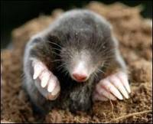
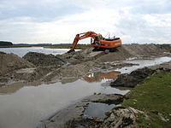
⇨Як учені шукають "підказки" в поведінці тварин? Прочитайте.
5. Хвилинка-цікавинка.
— У світі науки і техніки існує і розвивається наука, яка вивчає будову живих організмів для створення машин, приладів, механізмів, дані яких наближаються до характеристик цих організмів. Це — біоніка: від біо (з грецької — життя) та ніка (від електроніка).
6. Робота з ілюстрацією.
— Хто зображений на малюнку? Чи відповідає він змістові твору?
— Складіть розповідь за малюнком.
7. Підсумок уроку.
— Про яку тварину ми сьогодні читали? Що нового ви дізналися?
— Чи погоджуєтесь ви з твердженням, що це оповідання є науково-популярним? Доведіть свою думку.

Урок 9
ТЕМА . Незвичайна дружба
Матеріал уроку. Григір Тютюнник "Ласочка".
Мета. Ознайомити з оповіданням про життя тварин, розкрити причин-но-наслідкові зв'язки дружніх стосунків людини і звіра, вчити із розумінням ставитися до "братів наших менших"; вдосконалювати уміння швидко орієнтуватися у тексті, ділити його на частини; складати малюнковий план; виховувати спостережливість, чуйність, любов до тварин.
Хід уроку
І. Перевірка домашнього завдання.
Переказ оповідання «Кріт-неборака» учнями.
II. Повідомлення теми і мети уроку.
— На сьогоднішньому уроці ми прочитаємо оповідання про лисичку на ім'я Ласочка.
III. Ознайомлення із життєвим і творчим шляхом Г. Тютюнника.
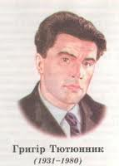
1. Самостійне читання статті про Г. Тютюнника.
— Прочитайте мовчки текст про письменника. Що ви дізналися про нього?
Вибіркове читання за запитаннями.
— Де народився Григір Тютюнник? Яким він був у дитинстві?
— Для кого-писав письменник? Які у нього збірки для дітей?
2. Розповідь учителя.
— На 49 років життя доля приготувала Григору багато випробувань, починаючи з раннього дитинства. Голод 33-ого не обминув і Тютюнників — забрав старенького дідуся,
а півторарічний хлопчина перестав ходити, говорити, навіть сміятися.
Коли Григору було 6 років, він залишився без батька. Але усе своє життя письменник з теплотою і ніжністю згадував його. Хлопчика забрав до себе жити батьків брат. Під опікою дядька і його дружини почав майбутній письменник свою освіту.
Почалася Велика Вітчизняна війна, знову голод. В автобіографії письменник згадував: "Я їв тоді картопляну зав'язь, жолуді, пробував конину". В одинадцять років хлопчик пішки пішов додому з Донбасу на Полтавщину, у своє село. Добирався два тижні, довелося від голоду навіть просити милостиню. А вдома, хату в якій жили Тютюнники, зруйнувала бомба, і вони опинилися в чужих людей.
- Потім було навчання у ремісничому училищі, куди Григір пішов тому, що там давали сяку-таку одежину і 700 г глевкого хліба в день. Цей хліб допоміг вижити їм з мамою у сорок сьомому році. А потім ще й важка хвороба — туберкульоз легенів. Всі ці випробування тягарем лягли на його зболену душу.
Починав писати Григір Михайлович російської мовою, оскільки понад двадцять років перебував у російськомовному середовищі. А коли прочитав словник Грінченка, з українською мовою більше не розлучався.
Майже більше половини написаного Григором Тютюнником — про дітей і для дітей, яких він любив по-особливому. Сьогодні ми прочитаємо одне з його оповідань.
IV. Опрацювання оповідання Г. Тютюнника "Ласочка".
1. Словникова робота.
пасовисько ожеледець рибалити
підзолочений облизнулося вудочці
закортіло вудити скімлення
прокинувся куняв засипав
2. Первинне читання тексту (мовчки або напівголосно).
— Про кого цей твір? Хто така Ласочка?
— Де і коли відбуваються події?
— Яку пригоду описує оповідач?
3. Повторне читання тексту вголос "ланцюжком".
— Подумайте, на які частини можна поділити текст.
4. Аналіз змісту з елементами вибіркового читання.
— Прочитайте опис ранку. Які фарби і звуки сповіщали про його прихід?
— З ким і як зустрівся Арсен? Як ви думаєте, чому лисеня з'явилося на кручі?
— Прочитайте, яким вперше побачив Арсен лисеня? За що воно сподобалося рибалці? Як про це говориться у тексті?
— Прочитайте слова, які описують зовнішність, рухи, звуки звірятка.
— Чи можна дії лисеняти розцінювати, як його розмову з дідом? Хто цю розмову передав? (Автор.)
— Чому рибалка назвав лисеня Ласочкою? Від якого слова утворилась ця кличка? (Ласочка — від ласувати, тобто їсти щось смачненьке.)
— З чого видно, що Ласочка була розумною, терплячою, спостережливою? Як вона "розмовляла"?
— Знайдіть і прочитайте, чого навчилося лисеня в Арсена. Як Ласочка допомагала рибалити?
— Прочитайте опис зими. Як Арсен упізнав Ласочку в дорослій лисиці?
5. Поділ оповідання на частини, складання плану.
— Знайдіть в оповіданні зачин, основну частину, кінцівку.
— На скільки самостійних частин можна поділити текст?
— Назвемо кожну з частин.
Орієнтовний план.
1. Ранок.
2. Незвичайний гість.
3. Друзі-рибалки.
4. Довга зима.
5. Ласоччина сім'я.
— Які частини плану відповідають зачину, основній частині і кінцівці? До якої частини підходить ілюстрація у підручнику?
6. Словесне малювання (робота в групах).
Кожна група придумує малюнок до одного з епізодів твору. Представники груп розповідають, що зобразили б на малюнках, дають їм назви і записують на дошці.
7. Характеристика героїв оповідання.
— Яким ви собі уявляєте рибалку Арсена? Яка в нього зовнішність, характер? Доведіть це словами тексту. {Арсен — це уже старий чоловік, любить рибалити. За характером спостережливий, небагатослівний, терплячий, добрий, веселий, щедрий, турботливий.)
— Подумайте, якою була Ласочка. (Розумною, ненабридливою, скромною, терпеливою, спостережливою, здібною, меткою, доброзичливою.)
V. Підсумок уроку.
— Який твір читали? Чому у нього така назва?
— Який цей твір за жанром: оповідання, казка чи науково-популярний твір? Доведіть свою думку.
— Чого навчає нас автор своїм оповіданням? .
— Яка головна думка твору?
Описуючи незвичайну дружбу людини і звіра, автор ніби закликає: шануйте, оберігайте природу, товаришуйте з "братами нашими меншими" і це стане окрасою вашого життя.
Урок 10
ТЕМА. Будь справжнім другом природи!
Матеріал уроку. Михайло Слабошпицький "Чудасія на балконі".
Мета. Ознайомити учнів із цікавою життєвою пригодою, висвітлюючи гідну поведінку осіб, причетних до неї; удосконалювати навички правильного і виразного читання та навички літературного аналізу твору; виховувати бережне ставлення до природи.
Хід уроку
I. Мотивація навчальної діяльності учнів.
— Якій назві розділу "Читанки" підпорядковані твори, які ми вивчаємо останнім часом? ("Цікаві пригоди братів наших менших".) Давайте пригадаємо, про які цікаві пригоди тварин ми дізналися із вивчених творів. Я починаю читати уривки, а ви називайте, з яких вони творів.
• "Ти диви, кріт виліз на світло!" (О. Копиленко "Кріт-неборака".)
• "Мавпочки швидко звикли до нового місця". (М. Трублаїні "Пустуни на пароплаві".)
• "Лисеня дивилося трохи здивованими і зовсім не хитрими очима". (Г. Тютюнник "Ласочка".)
— Автори цих творів описують красиві стосунки людини і тварини, показують нам один із шляхів до прекрасного і доброго в житті.
II. Повідомлення теми уроку.
Ще одну цікаву історію з життя братів наших менших розповів Михайло Слабошпицький в оповіданні "Чудасія на балконі".
III. Опрацювання твору М. Слабошпицького "Чудасія на балконі".
1. Підготовка до читання. Словникова робота.
2. Читання твору вголос "ланцюжком".
— Де відбувалась описувана подія? Яка чудасія була на балконі?
— Хто головний герой оповідання?
3. Вибіркове читання. Спостереження за мовою твору.
— Прочитайте, який краєвид відкривався з балкона.
— Чи подобалась хлопчику його квартира? Доведіть рядками твору.
— Прочитайте, хто уже жив на балконі.
— Що мама одного разу знайшла на балконі в ящику? Знайдіть опис
качиного яйця.
— Доведіть рядками оповідання, що між мешканцями квартири і дикою качкою встановилися довірливі стосунки.
4. Переказ оповідання від третьої особи.
5. Характеристика головного героя оповідання.
— Яким ви уявляєте головного героя твору? Як він сам говорить про себе?
Як це його характеризує?
— Яке враження справив на вас хлопчик? Що ви можете сказати про вдачу хлопчика? Як він ставився до природи?
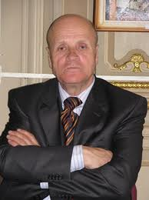
⇨ Михайло Федорович Слабошпицький народився
28 липня 1946 року у с. Мар'янівка Черкаської області. Закінчив Київський університет ім. Т. Шевченка, факультет журналістики. Лауреат премій ім. О. Біленького,
ім. Лесі Українки, ім. Олени Пчілки, ім. братів Лепких, премії "Тріумф".
Письменник написав чимало оповідань і казок для дітей: "Славко і Жако", "Хлопчик Валь", "Озеро Олдан",
"Папуга з осінньої гілки". У всіх своїх творах письменник залюблений у рідну природу, вміє передати своє захоплення читачам.
IV. Підсумок уроку.
— Що автор хотів донести до читачів твором "Чудасія на балконі"?
— Чи можна назвати героя твору "другом природи"? Чому?
— І ви знайте: всі ми: звірі і звірята, і пташки, і пташенята — діти рідної землі, і дорослі, і малі. Тож давайте пам'ятати, що природа — наш дім і нам жити всім у нім.
Урок 11
ТЕМА . Друг пізнається в біді
Матеріал уроку. Валентина Юрченко "Друзі".
Мета. Удосконалювати навички правильного і виразного читання, уміння працювати самостійно; розвивати образну уяву, здатність розрізняти реальність і вигадку.
Хід уроку
І. Підготовка до сприймання нового матеріалу.
1. Вікторина "З якої казки цей котик?"
• "Котику-братику, рятуй мене ..." ("Котик і Півник".)
• "Кличе собачка кицьку Варварку: "Ходи, кицю, не лежи, нам ріпку витягнути поможи ..." ("Ріпка".)
— "Ваша величносте! Мій пан маркіз Карабас звелів мені піднести вам ось цього кроля зі свого садка". ("Кіт у чоботях", Ш. Перро.)
• "І почали вони радитись, як їм розбійників прогнати. Осел передніми лапами стане на підвіконня, Пес вскочить на Осла, Кіт на Пса, а Півень злетить Когові на голову ..." (Німецька народна казка "Бременські музиканти ".)
• "Одного разу зібралися коти й вирішили викрасти у собак ту грамоту". (Чеська народна казка "Собаки, коти та миші".)
— Молодці! Знаєте казки.
2. Словникова робота.
Влетіло, кота мишами.
Ласий, кіт наплакав.
Наробив, як коту за сметану.
Покарали, кішка з собакою.
Живуть, кіт на ковбасу.
II. Повідомлення теми уроку.
— Як ви думаєте, чому коти і собаки так живуть? (Тому що кіт хитріший за собаку, а собака не може йому цього пробачити.)
На сьогоднішньому уроці ми прочитаємо вірш Валентини Юрченко, у якому кіт і собака — найкращі друзі.
III. Опрацювання твору В. Юрченко "Друзі".
1. Слухання вірша, який читає учитель.
— Чи сподобався вам вірш? Чим?
2. Повторне мовчазне читання вірша.
— Коли відбуваються описані події? Як звати головних героїв?
3. Відтворення змісту за питаннями. Вибіркове читання.
— Як автор описує погоду? Яким змальовано кота на порозі будинку?
— Де жив Рябко? Чому він пожалів Мурка?
— Прочитайте, коли почалася їхня дружба.
— Чи правильним буде твердження, що Рябко і Мурко — справжні друзі? Доведіть за допомогою рядків вірша.
— Що нагадує вам цей вірш? Що робить його схожим на казку?
— Якщо вжити вислів "живуть, як кішка з собакою" стосовно Рябка і Мурка, то як би ви його пояснили тепер? (Живуть дружно, мирно, товаришують, допомагають один одному.)
4. Робота з ілюстрацією.
— Якими Мурка і Рябка зобразив художник? Чи такими ви їх уявляли?
5. Словесне малювання.
— Якби за віршем вам довелося створювати діафільм, то які кадри та в якій послідовності слід було б намалювати?
IV. Підсумок уроку.
— Чи сподобався вам вірш Валентини Юрченко? Чим?
— Що автор хотіла вам сказати своїм твором?
— Доберіть свої заголовки до вірша. ("Дружба — велика сила", "Друга пізнаєш у біді", "Незвичайна дружба ", "Рябко і Мурко ").
— Чи траплялися вам у житті подібні випадки незвичайної дружби між тваринами?

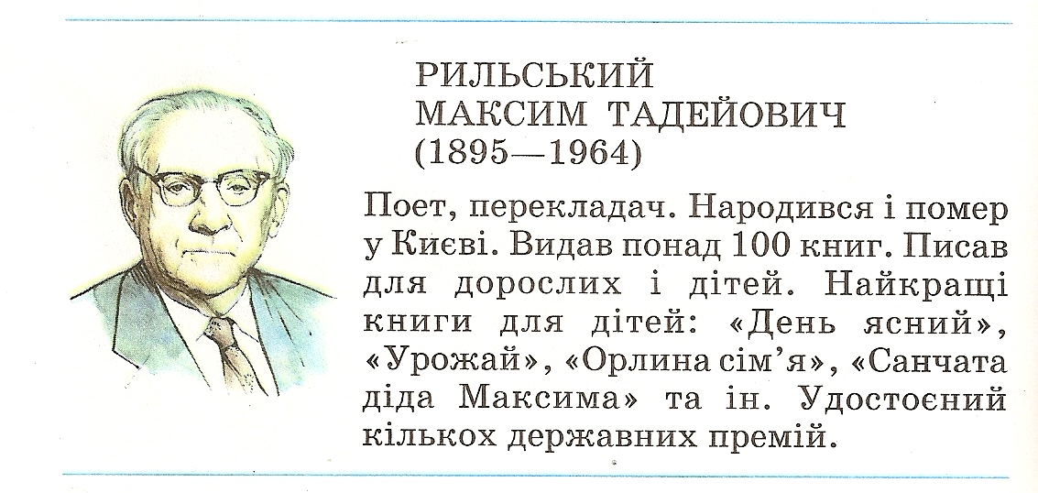

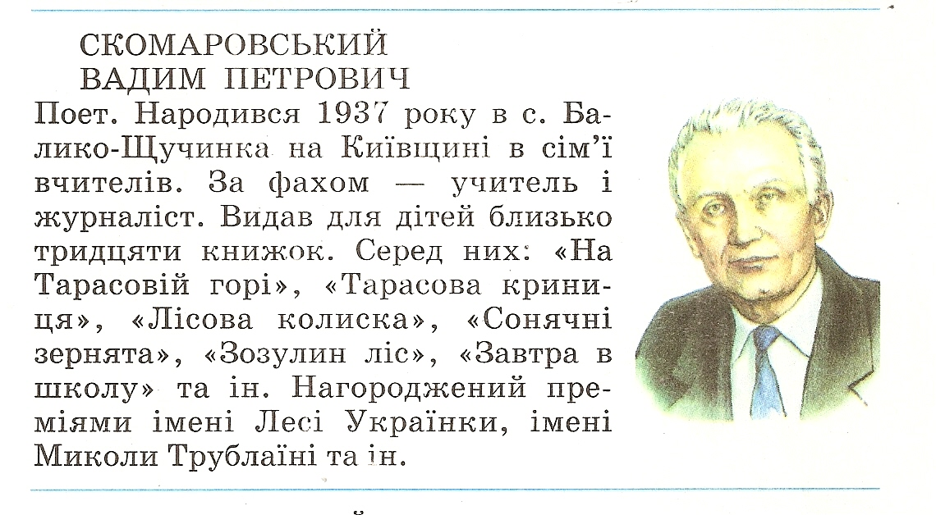
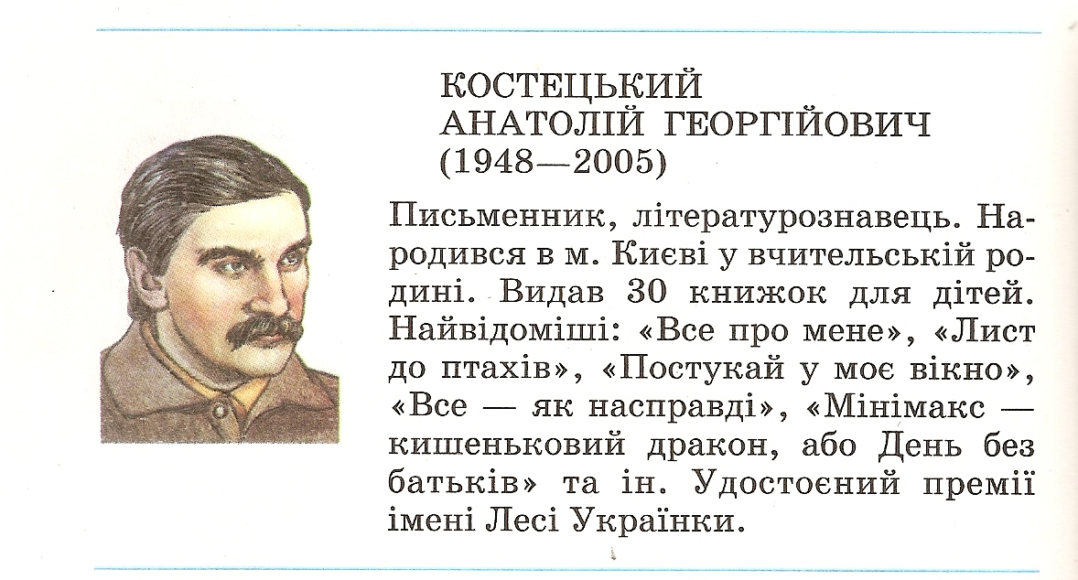
Сторінки з книги Природи

1, Як не любить той край...
Володимир Сосюра "Як не любить той край..." (напам'ять).
Дмитро Чередниченко "Рідні краєвиди".
Іван Франко "Дрімають села ..." (напам'ять).
2, Кожен місяць, кожну пору на землі нове вбрання.
"Андрій Малишко" (про нього). А. Малишко "Яблука".
Ліна Костенко "Здивовані квіти".
Катерина Переліска "Заворожений сад".
3, Вихопивсь дощик поміж заграв...
Андрій Малишко "Дощик". Юрій Ярмиш "Дрібний Дощик".
Василь Довжик "Акровірш". Микола Романченко
"Акровірш". Василь Сухомлинський "Камінь".
4, Дивною казкою був мейі світ...
"Олександр Олесь" (про нього). Олександр Олесь
"Згадую, так я в дитинстві любив ...", "Степ".
5, Лісова книга Природи.
Максим Рильський "Розмова з другом", "Зимовий ранок"(напам'ять).
Леонід Полтава "Лісова книга".
Вадим Скомаровський "Три лижні".
Анатолій Костецький "Лист до птахів".
6-7, Захоплюючий світ пригод у творах Миколи Трублаїні.
Микола Трублаїні "Пустуни на пароплаві".
8, Цікаве у світі тварин.
Олександр Копиленко "Кріт-неборака".
9, Незвичайна дружба.
Григір Тютюнник "Ласочка".
10, Будь справжнім другом природи!
Михайло Слабошпицький "Чудасія на балконі".
11, Друг пізнається в біді.
Валентина Юрченко "Друзі".

